|  |
| --- |
| k-Means clustering |
| Bryan Baan – 1625054 Chanan van Ooijen - 1611621 |
| Het toepassen van de stof die behandeld is in de eerste 4 theorielessen. |

12-3-2014

# Hypothese

We verwachten dat als we k-Means clustering gaan toepassen op plaatjes er plaatjes uitkomen waarbij het aantal kleuren verkleind is tot k. Dus er worden regio’s gevormd van gelijksoortige pixels. Verder moet er thresholding uitgevoerd worden op een grijswaardenbeeld op basis van de automatisch berekende drempel. We verwachten dat er een plaatje uitkomt dat alleen bestaat uit zwarte en witte pixels. Zwarte pixels zouden overeen moeten komen met achtergrond en witte pixels zouden overeen moeten komen met voorgrond.

# Werkwijze

Er is gekozen om 3 verschillende plaatjes (kleuren) te gebruiken. Voor elk plaatje voeren we k-means clustering uit met k = 3,5,7 en 20. De plaatjes hebben verschillende groottes en hebben geen invloed op de output. Voor het uitvoeren van thresholding maken we voor het bepalen van de drempelwaarde per pixel een 11x11 neighbourhood en worden alle pixelwaardes bij elkaar opgeteld gedeeld door het aantal pixels in de neighbourhood (121 in ons geval). We gebruiken voor thresholding ook 3 verschillende plaatjes (grijswaarden). Ook hier hebben de verschillende groottes van de plaatjes geen invloed op de output.

# Resultaten

## 3-Means clustering

## 

Figuur 1 (1419 x 1001)

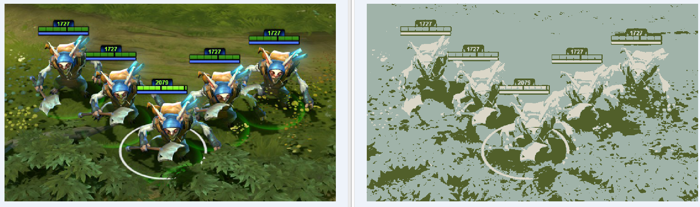

Figuur 2 (610 x 365)

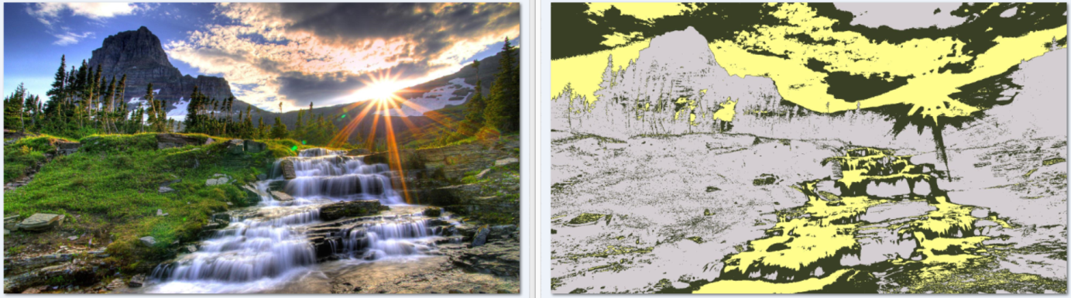

Figuur 3 (1920 x 1080)

## 5-Means clustering

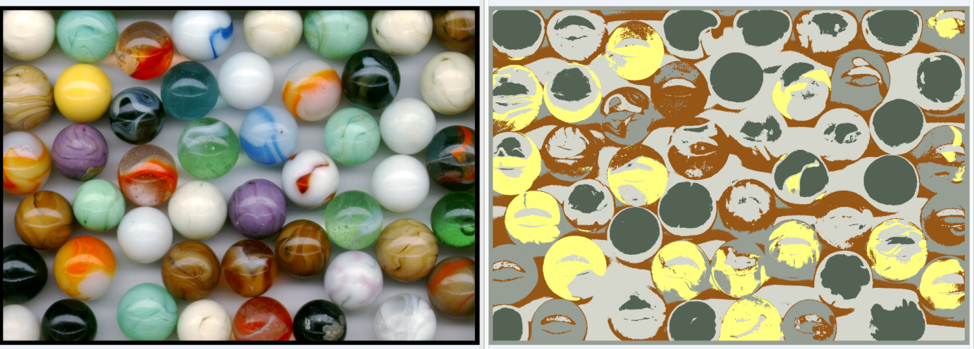

Figuur 4 (1419 x 1001)

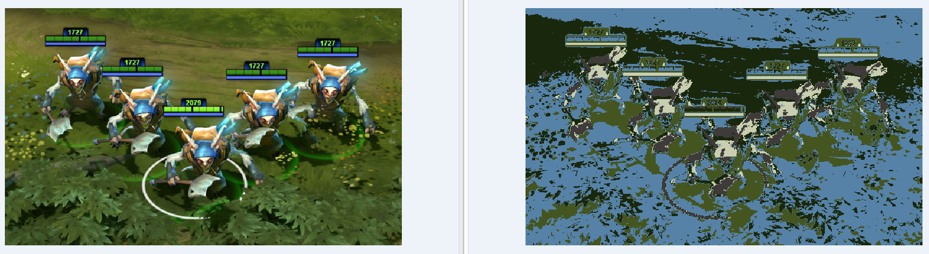

Figuur 5 (610 x 365)

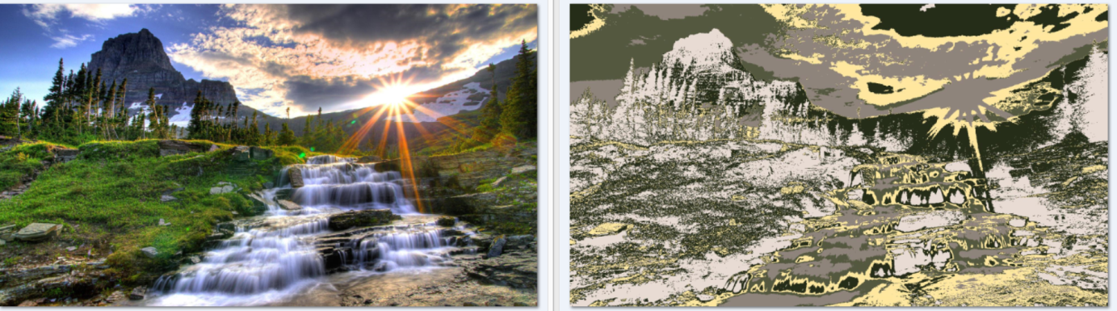

Figuur 6 (1920 x 1080)

## 7-Means clustering

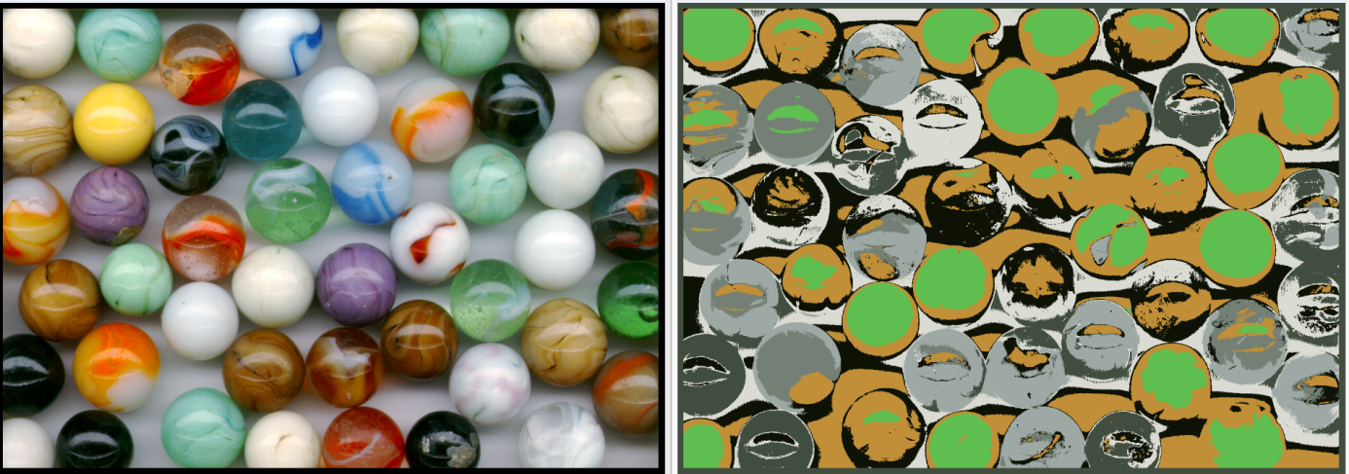

Figuur 7 (1419 x 1001)

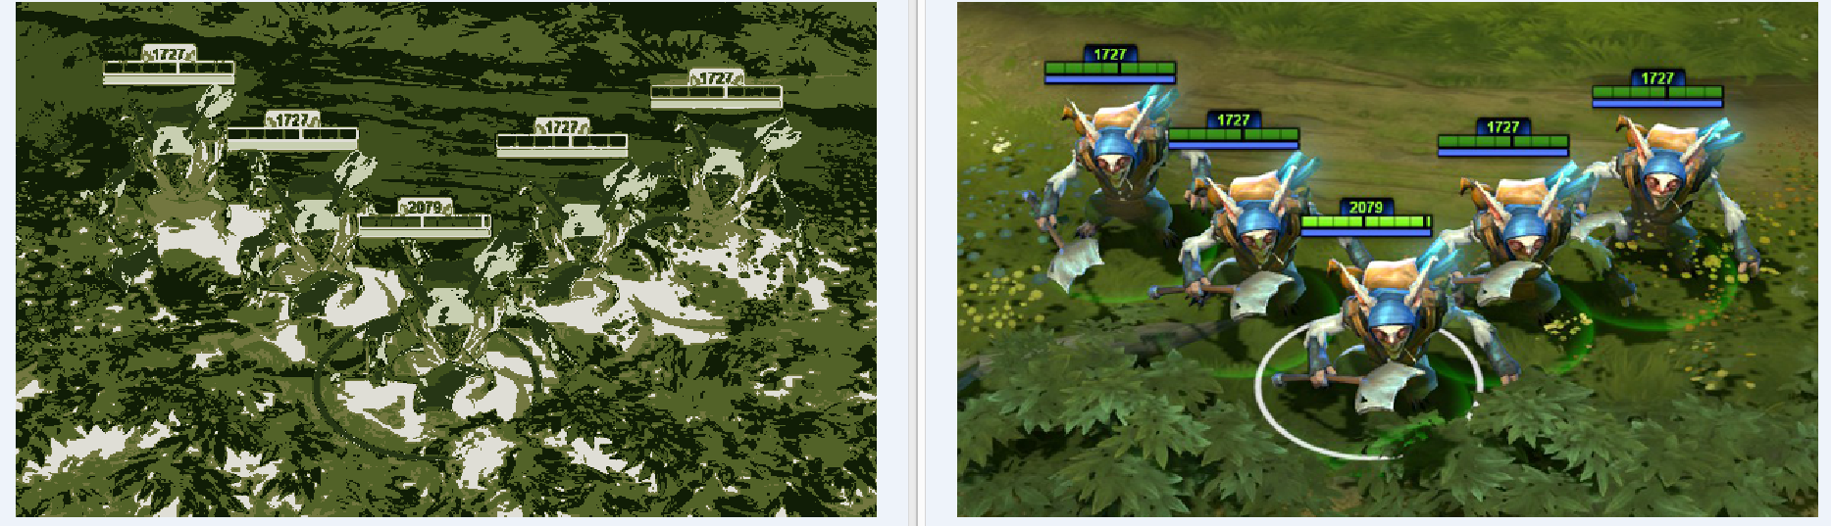

Figuur 8 (610 x 365)

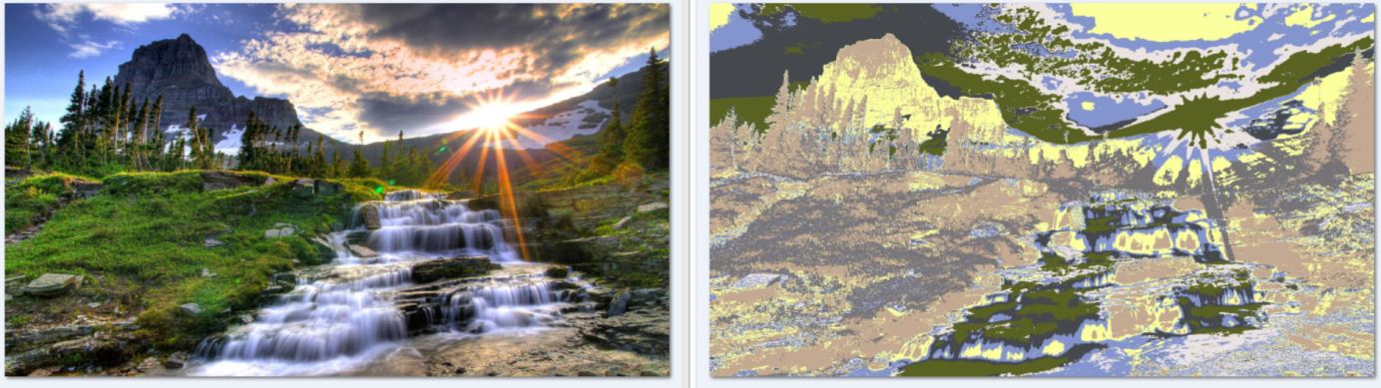

Figuur 9 (1920 x 1080)

## 20-Means clustering

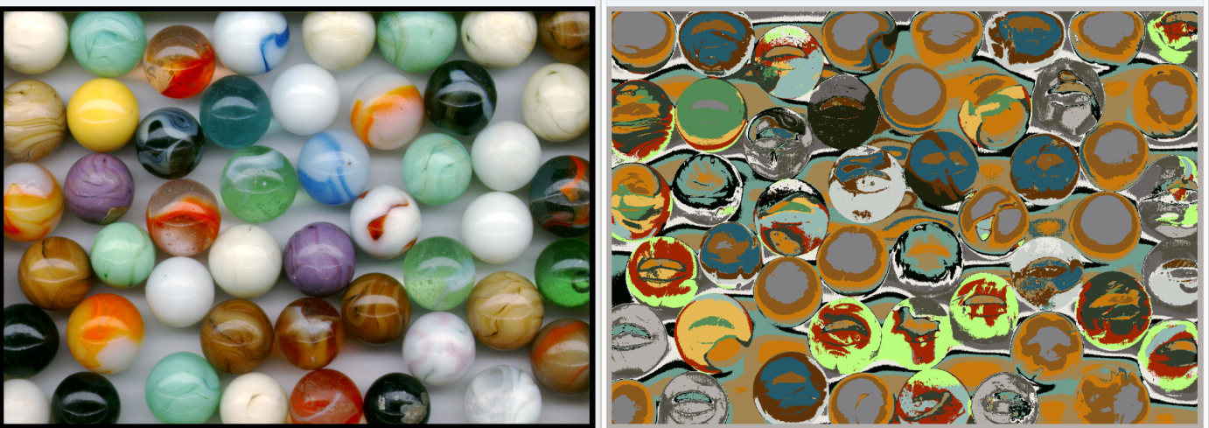

Figuur 10 (1419 x 1001)

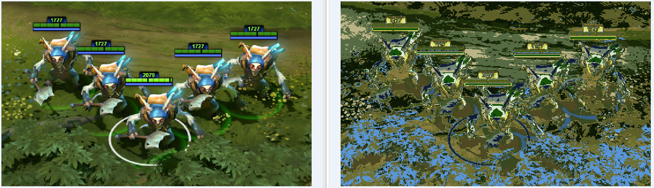

Figuur 11 (610 x 365)

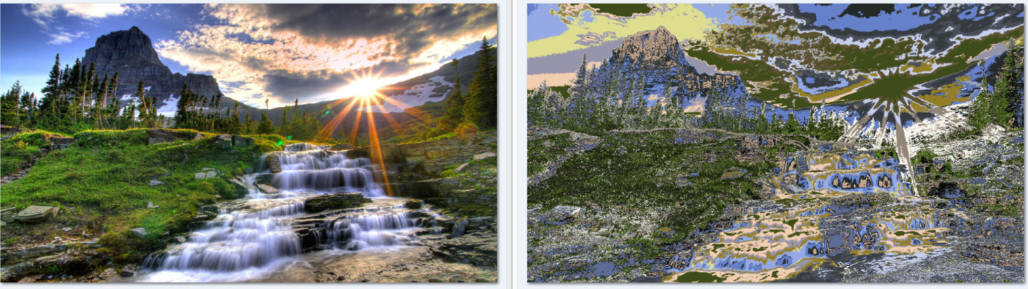

Figuur 12 (1920 x 1080)

## Thresholding

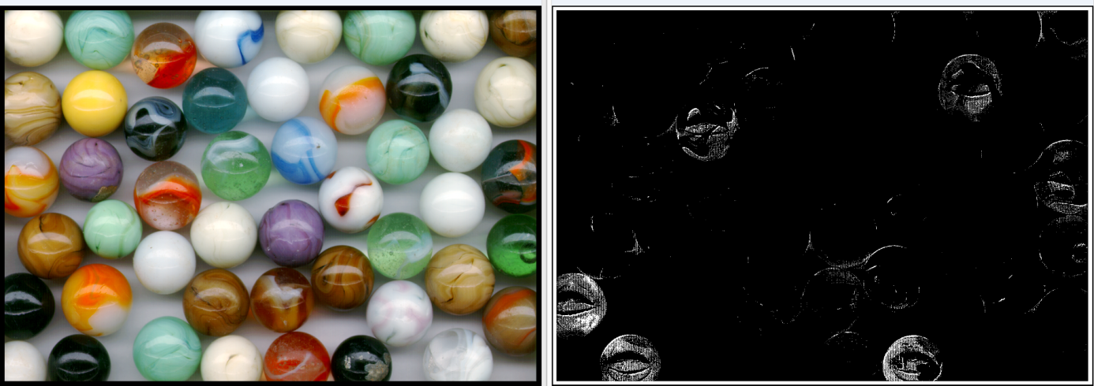

Figuur 13 (1419 x 1001)

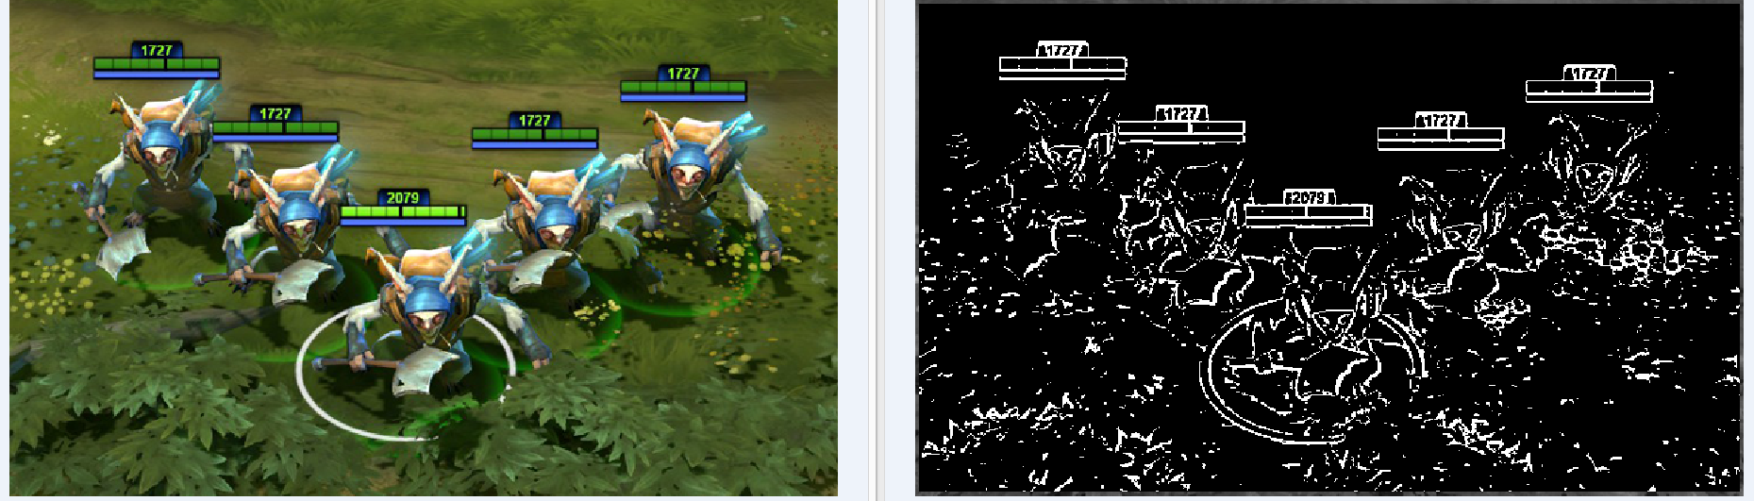

Figuur 14 (610 x365)

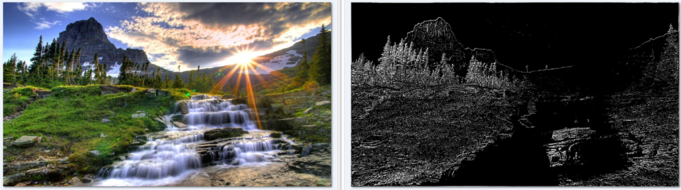

Figuur 15 (1920 x 1080)

# Conclusie

Wij zijn tot de conclusie gekomen dat de uitgevoerde experimenten goed zijn uitgevoerd. De uitkomsten van de experimenten komen overeen met wat wij van tevoren hadden bedacht.

# Evaluatie